Compte-rendu de l'exposition internationale au Parc Floral de Paris 16 au 18 Novembre
L'exposition internationale bisannuelle d’Orchidée 75 s’est déroulée dans le cadre privilégié du Parc Floral de Paris (pavillons 18 & 21). Il s’agissait de la seconde édition en ce lieu.
Les stands de présentation d’orchidées étaient les suivants :
Asendorfer Orchideenzucht (Asendorf Allemagne), La Cour Des Orchidées (Gometz-le-Châtel France), L'Amazone Orchidées (Ham-sur-Heure-Nalinnes Belgique), Les serres du Jardin du Luxembourg - Sénat (Paris France), Tropiscape Orchids (Kortenaken Belgique), Vacherot & Lecoufle (Boissy-Saint-Léger France), VaresinaOrchidee di Porrini Gioele (Varese Italie ex Riboni Floricultura)
En complément les amateurs étaient représentés sur deux petits stands dans cette exposition.
Les stands annexes : Tendance Orchidées Bijoux autour de l’Orchidée (Mesplede France), TillandsiaProd producteur de tillandsia (Le Cailar France), Prestige Amarylis producteur de bulbes (Saint-Julien France)
Le jugement des plantes a eu lieu le vendredi 16 novembre 2018 de 9H30 à 12H
La composition du jury était la suivante :
Jean-Claude Gripon (SNHF-EJO), François Kuhfuss (SNHF-EJO) Président du Jury, Michel Le Roy (SNHF-EJO), Philippe Lemettais (SNHF-EJO), Maryse Meiffre (AFJO), Hedwige Puech (AFJO) et Per Erbs (SNHF-EJO), avec la présence de deux élèves juges Gabriel Littee et Nicolas Picand

Palmarès :

Stands
Deuxième prix  Asendorfer Orchideenzucht | Premier prix  Vacherot & Lecoufle | Troisième Prix  VaresinaOrchidee di Porrini Gioele
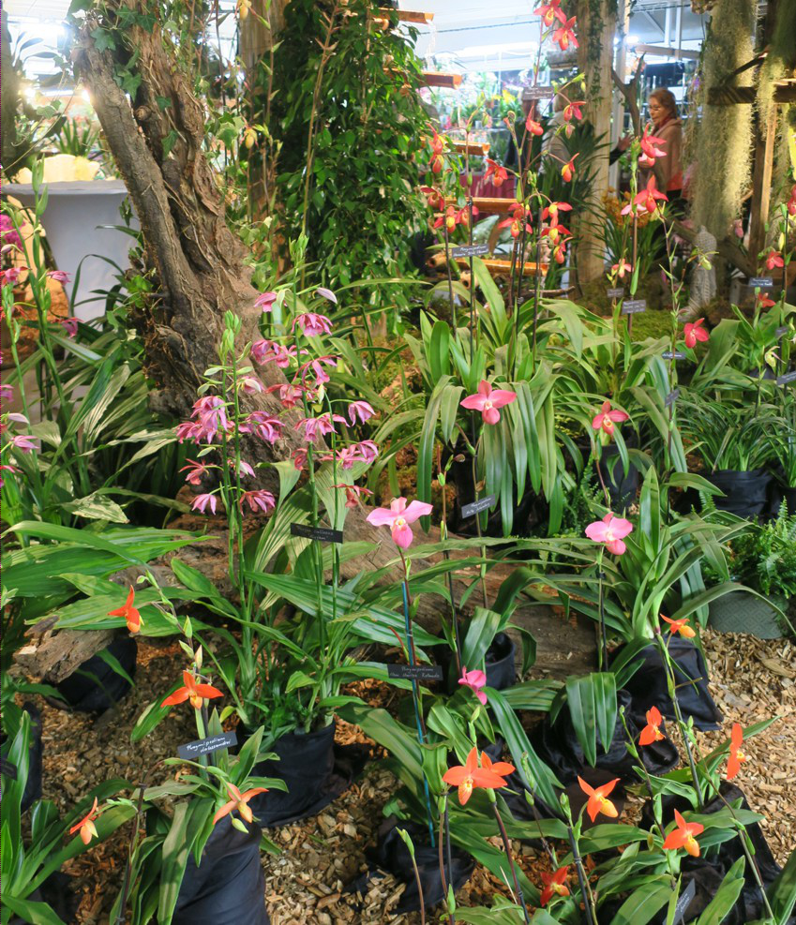 | 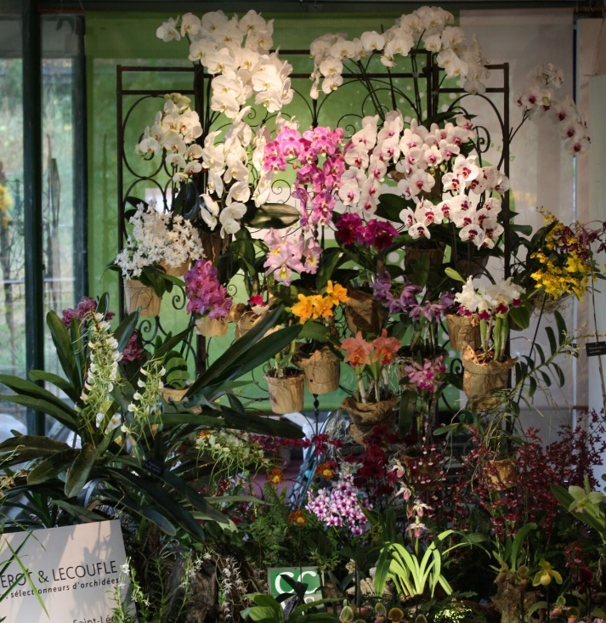 | 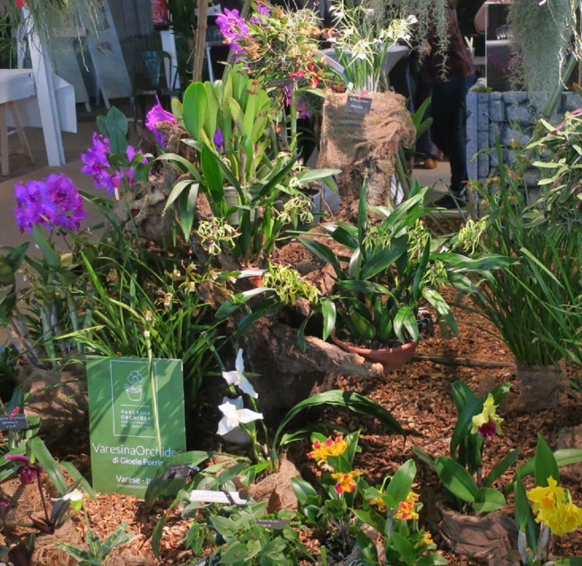
Orchidées Botaniques
Deuxième prix  Ceratostylis rubra  Vacherot & Lecoufle | Premier prix  Bulbophyllum phalaenopsis  Vacherot & Lecoufle | Troisième Prix  Aerangis biloba  La Cour Des Orchidées
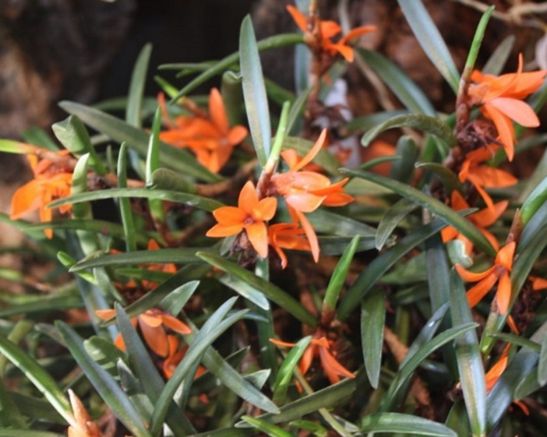 | 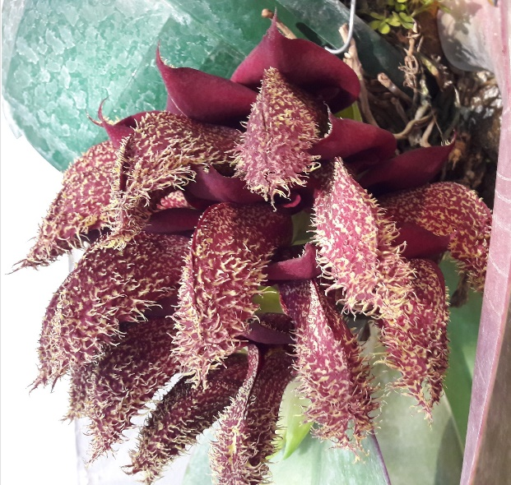 | 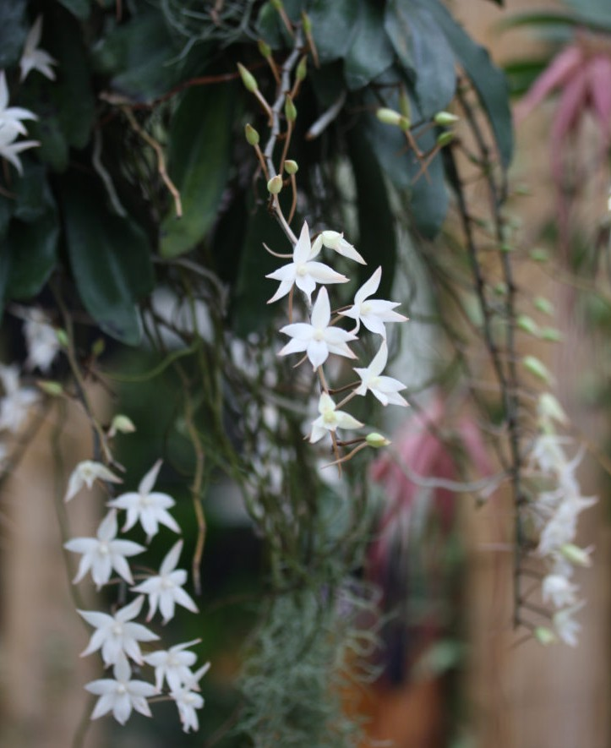
Orchidées Hybrides
Deuxième prix  Paphiopedilum Achille Richard  Les serres du Jardin du Luxembourg | Premier prix  Bulbophyllum Elizabeth Ann  La Cour Des Orchidées | Troisième Prix  Brassia Le Magnifique  L'Amazone Orchidées
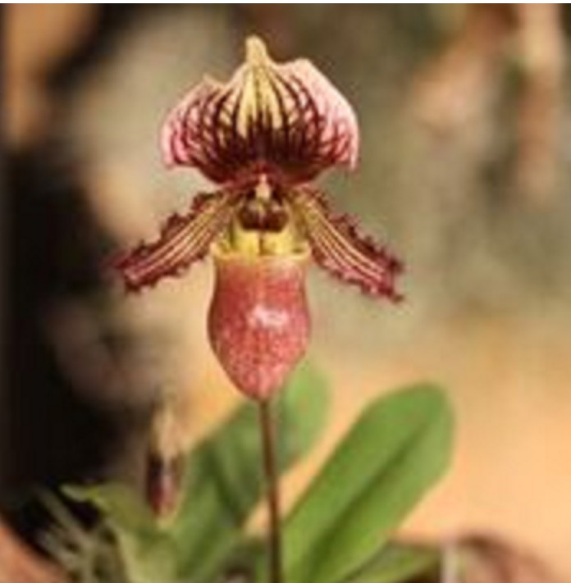 | 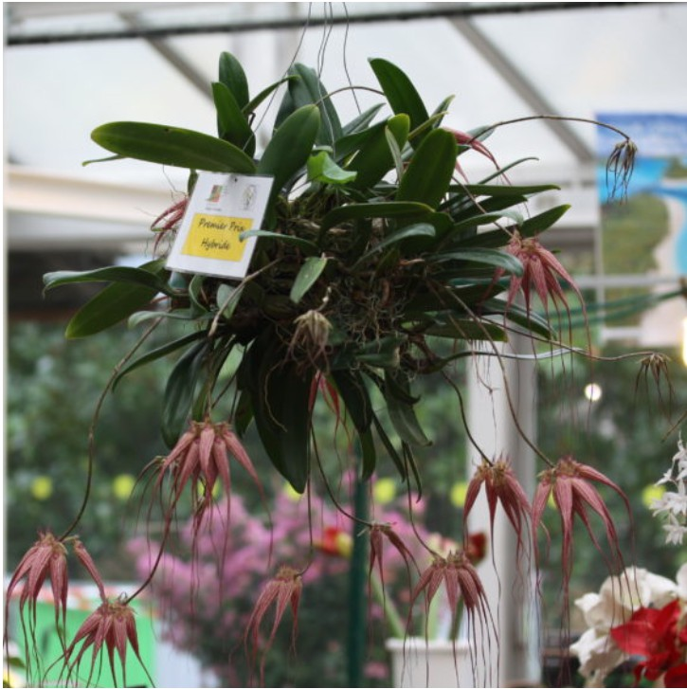 | 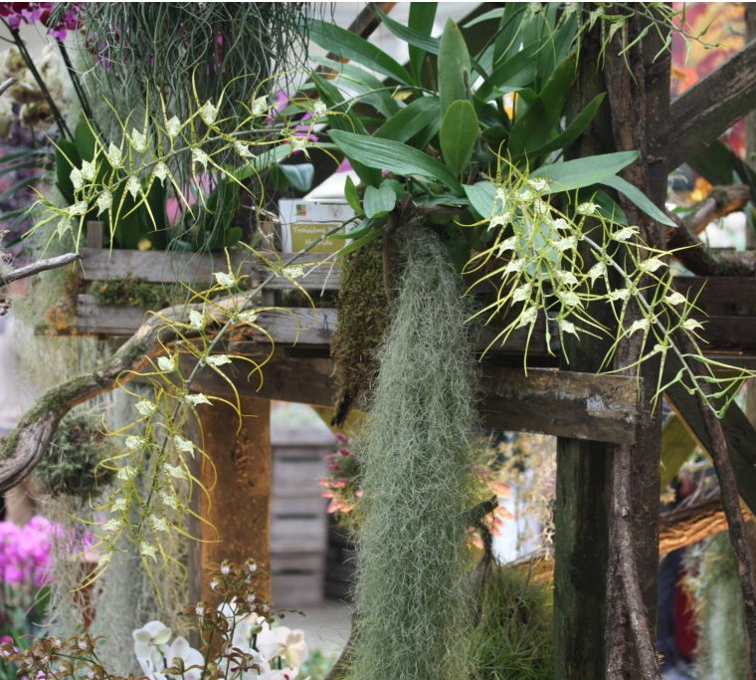
Orchidées Miniatures
Deuxième prix  Platystele gyroglossa  Tropiscape Orchids | Premier prix  Lepanthes zamorensis  Tropiscape Orchids | Troisième Prix  Diaphananthe rutila  VaresinaOrchidee di Porrini Gioele
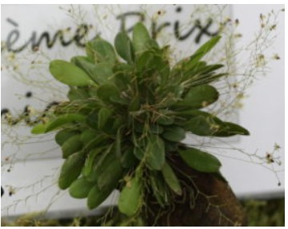 | 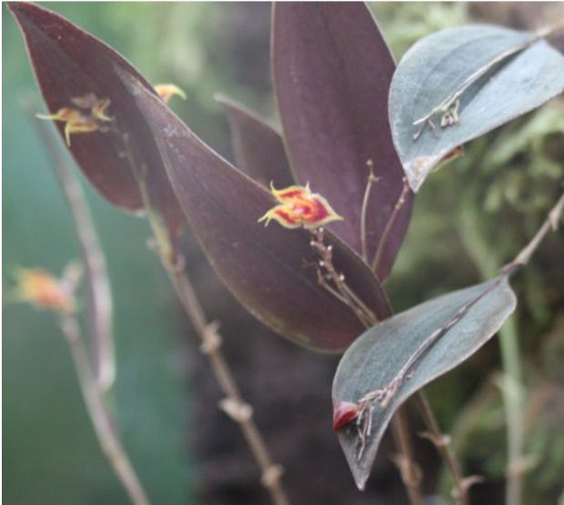 | 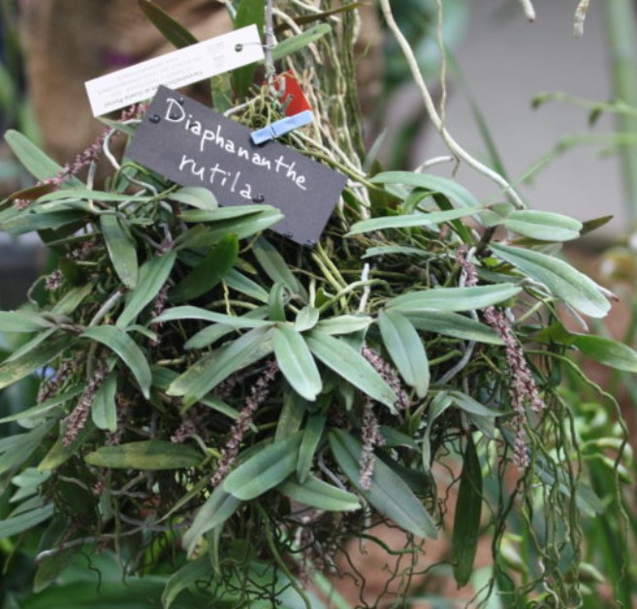
Orchidées d’Amateurs *
Deuxième prix  Mystacorchis mystax  Per Erbs | Premier prix  Diplocaulobium abbreviatum  Laurent Lerminet | Troisième Prix  Platystele argentosa  Per Erbs
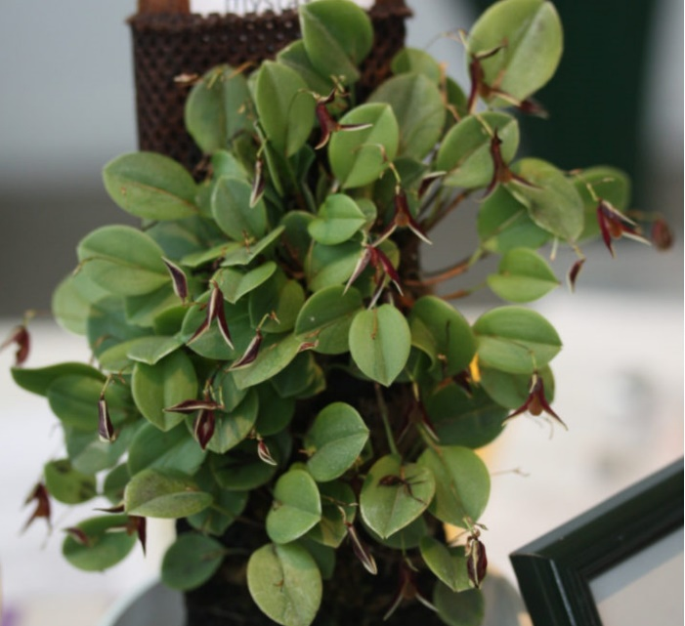 | 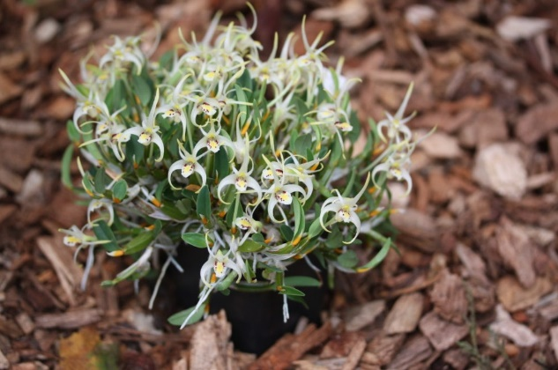 | 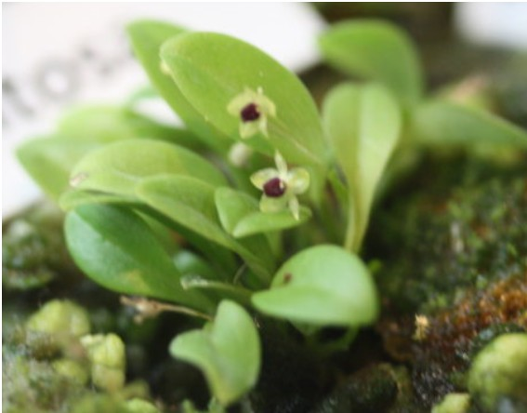

*Conformément à la déontologie Per Erbs présentant des plantes dans la catégorie «amateurs» n’a pas participé à cette partie du jugement

Enfin un prix spécial du jury a été décerné à Tropiscape Orchids pour la variété de ses orchidées miniatures et leur présentation.
Stand Tropiscape Orchids
